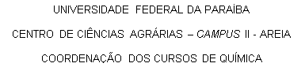

CARTA DE ACEITE DE ORIENTADOR

Areia, ____, de ___________________ de _______.

Prezado Coordenador de TCC do Curso de Bacharelado em Química,

Atendendo a uma solicitação do acadêmico _____________________________________________________________________________, matriculado nesta IFES sob nº ________________, aceito orientar o referido acadêmico em seu projeto de Trabalho de Conclusão de Curso relacionado à área de minha formação profissional, em horário e local previamente estabelecido entre as partes.

Ciente da responsabilidade de bem orientar um Trabalho de Final de Curso, subscrevo-me.

Cordialmente,

Professor Orientador:__________________________________________________

Telefone:_________________ ou __________________

e-mail: _________________________________________________

Assinatura: ___________________________________________

